追随孩子的脚步，探寻水的“精彩”
常州市金坛区新城实验幼儿园 阮哲恒

摘要：微课程是立足园本资源，基于儿童经验，从儿童当下的兴趣、需要出发，由小及大，由一点到多元，形成连续、灵活、渗透的呼应式课程。本文以科学绘本《神奇校车—水的故事》为切入点，生成了一系列的活动，使孩子在直接感知、实际操作和亲身体验中获得技能、情感等方面的发展。
关键词：水的故事 科学区 实验 微课程

《幼儿园教育指导纲要》指出：“ 教师应引导幼儿注意身边常见的科学现象，且幼儿的科学活动应密切联系幼儿的实际生活，教师应充分利用幼儿身边的事物与现象作为科学探索的对象。”虞永平教授说：“如何理解课程？我们应该做适合幼儿天性的事，做幼儿能感受到趣味的事。” 我所任教班级的幼儿已经处在大班下半学期，他们对科学活动表现出的兴趣十分浓厚，参与科学实验是让孩子十分快乐的事情。
“水的故事”是我在一次阅读区的观察中发现，一名幼儿带来了一本绘本《神奇校车—水的故事》，孩子们对于这本书很感兴趣，从他们的谈话中所生发出的一系列活动，在活动开展过程中，我们进行着各种各样的关于水的小实验，孩子们不仅能够了解生活中的科学现象，丰富自己的生活经验，也能够获得技能、情感等多方面的发展。

一、活动来源
在四月初的一次阅读区观察中，我发现了这样的一幕：崔俊翊带来了一本绘本《神奇校车—水的故事》，他邀请了他的好朋友蒋子成一同阅读这本书，两个人边看边讨论着。随着来园的孩子越来越多，这本书吸引了更多的孩子加入了他们的讨论
“卷毛老师可真古怪”
“为什么校车一经过山洞就变成了章鱼车呢？”
“为什么校车会到天上去了？”
“沉淀池和过滤池可真神奇啊！”
“氯是什么？氟又是什么呢？”
“我也想去自来水厂看一看！”
“我家里的水也都是从净化器里过滤过才出来的！”
围绕着孩子们的这些问题，我们的活动开始了。
（一）我们的疑惑
孩子们对于这本科学绘本《神奇校车—水的故事》十分感兴趣，我和孩子们针对这本绘本开展了一节集体活动，但在活动结束后，我们的问题也随之而来：孩子们真正感兴趣的点在哪里？我们的活动应该如何生成和开展？
（二）我们的做法
1.向孩子提出问题
在阅读完绘本后，我们和孩子进行了一次谈话。谈话中，从三个问题出发：你已经知道了什么？你最感兴趣的是什么？你还有哪些疑惑？让孩子们通过绘画的方式，将他们的想法表达在纸上。
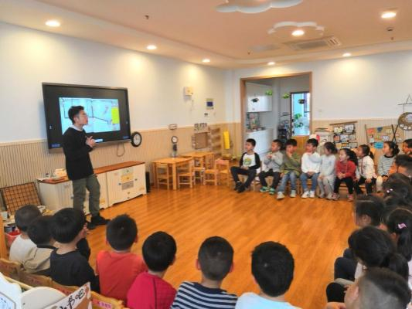
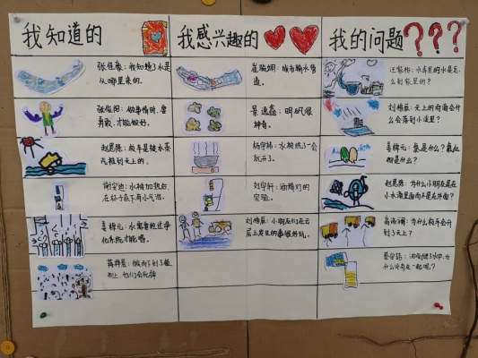

2.梳理网络图
根据孩子们的一些回答，我们将可能会出现以及可以实施的活动进行了梳理，对我们所进行的活动大致分块：1.水的净化 2.水的循环 3.水的压力 4.水的环保知识 5.其他可能会出现的问题。其中，随着活动的不断深入和孩子经验不断的积累，再对网络图进行添加。
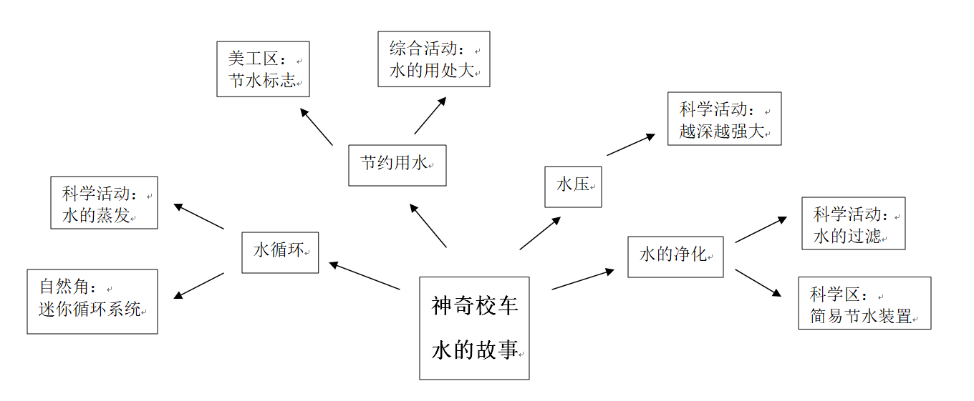

（三）我们的收获
前期的这些活动过后，我对于课程的理解发生了改变：我原本以为孩子接受教育是被动的，课程必须是由教师来制定。但孩子其实是一个具有学习能力的积极个体，是一个主动学习者，他们是有自己的需求和兴趣的。而微课程活动内容的产生也并不是教师凭空想象，选择一些我们自己所认为对于孩子能力有提升的活动，而是应该追随孩子的兴趣，观察他们，发现他们，帮助他们。《纲要》也指出：“要善于发现幼儿感兴趣的事物、游戏和偶发事件中所隐含的教育价值，把握时机，积极引导。”本次的活动我们从实际出发，关注到了孩子的生活和经验，以绘本为切入点，首先对于绘本本身进行了一次集体活动，之后再孩子进行谈话，通过三个问题得知孩子们已有的经验和孩子们目前无法自己独立解决的问题，这些才是孩子真正感兴趣的内容。

二、活动的开展
（一）我们的疑惑
在预设了在活动中可能会出现的知识点后，怎样才能尽可能使孩子接受抽象的科学知识？他们会理解吗？我们应该以怎样的形式进行活动呢？
（二）我们的做法
1.环境创设“激”兴趣
首先，我将几组柜子进行移动到了不靠墙的位置，预留给孩子们足够大的空间，能够同时容纳一些孩子进行活动。然后对我们所要进行探究的实验类型进行归类，将涉及到生命科学的实验材料放在自然角内，将需要用到大量水的实验材料放在靠近洗水池的位置。
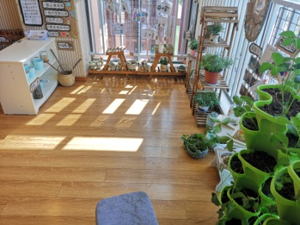
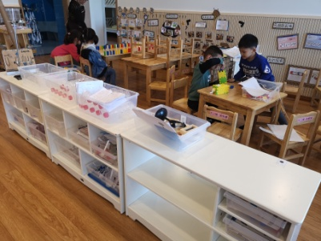

2.区域活动“显”探究
建构区内，我们提供了自来水厂的图片和辅助材料。阅读区内，我们提供了《神奇校车-水的故事》绘本、各种关于水的书籍和自制图书的材料。美工区内，我们提供了白纸、硬卡纸、塑料薄膜等材料供孩子进行“节水标志”和“非凡的放大镜”的制作。表演区内，我们提供了歌曲《节水歌》的音频和图谱，《神奇校车-水的故事》中的人物头饰。科学区内，我们提供了各种关于水的科学实验材料，如：水的蒸发、水的过滤、越深越强大、井的奇迹等。自然角内，我们放置了需要长期观察的科学实验和记录表，如变酸的雨水和迷你水循环系统。
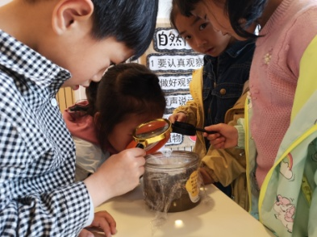
我们的材料投放不仅局限于科学区中，美工区、表演区、科学区、自然角等区域的活动都围绕着“水的故事”进行开展，各领域的内容都有着有机联系，相互渗透，孩子们在游戏中进行探索发现。
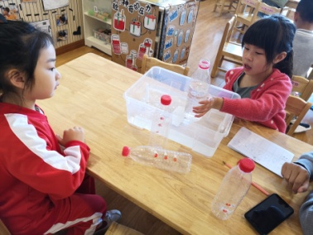
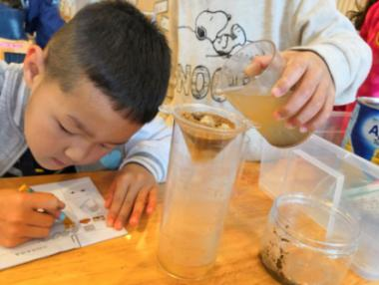
3.分享活动“解”问题
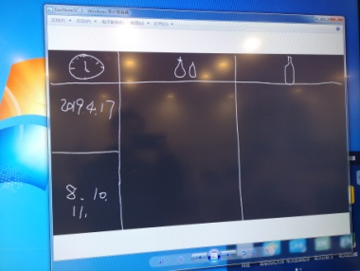
在周一指导区域活动的过程中，听到了这样的一段对话。
江博宇：你看，这个上面的地都裂开来了。
姜棹元：当然啊，土里面的水一干，地上就会裂啊
江博宇：这也太干了。
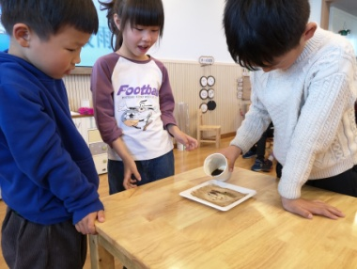
姜棹元：你不知道了吧，我电视上看过的，有的地方没水，人都没水喝了，就跟沙漠一样的。
江博宇：好可怕，怎么办呢？
活动结束后，我请江博宇和姜棹元分享了他们今天在活动中的问题和发现，孩子们都不知道缺水的原因，于是我和孩子们就书中的“酸雨”和“节约用水”两个点开展了活动。我们进行了“变酸的雨水”实验：向两个纸盘中加入了相同的种子，又分别向两个盘子中加入了自来水和醋，观察两个纸盘中的种子会不会发芽。实验的第一步已经完成了，可是种子发芽是漫长的，我们应该怎么来记录下这个过程呢？孩子们进行了讨论。
戴诗倩：“需要记录表，就像我们以前的自然角记录表一样。”
师：“这个想法不错，那我们记录表应该怎么设计呢？”
蒋梓晨：“需要有时间，画一个钟。”
高洛阑：“要知道是谁去看这个种子有没有发芽的，把我们的名字写在后面”
戴诗倩：“要画种子已经长多高了。”
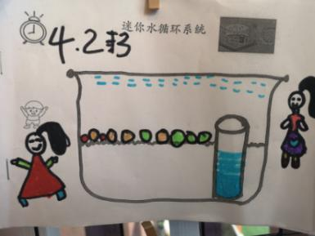
根据孩子们的讨论，我们设计出了“变酸的雨水”记录表。对于其他的实验，我们也通过团体讨论的方法设计出了记录表：“越深越强大”记录表、“水的蒸发”记录表、“水的过滤”记录表、“井的奇迹”记录表等。
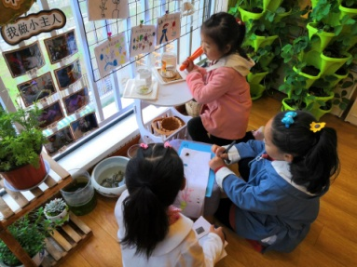
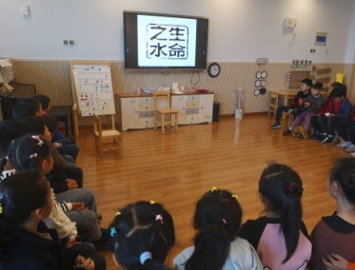
（三）我们的收获
儿童具有巨大的发展潜能，对于记录表我从来都是自己进行设计，再告诉孩子们这里应该画什么，那里应该写什么。《纲要》指出：“幼儿园教育应充分照顾幼儿的个体差异，为每一个幼儿提供发挥潜能的机会，促使他们在已有水平上得到应有的发展。”之前的我并没有给孩子学习和提升的机会，但在这次的的活动中，孩子们通过自己的讨论设计出了一张张的记录表，这是出乎我的意料的。所以我们应以幼儿的发展为核心，承认幼儿是学习的主体、每个幼儿都有潜力、幼儿是完整的个体，充分尊重、关心、理解每个幼儿，根据幼儿的不同特点，教育和引导他们进行学习。
在活动中，孩子们在各方面也都获得了不同程度的发展。《指南》指出：“5-6岁幼儿愿意与他人讨论问题，敢在众人面前说话。愿意用图画和符号表现事物或故事”孩子在进行团体讨论时，语言表达能力的到了发展。在进行记录时，通过写写画画体验了文字符号的功能，提升了书写兴趣。遇到一些有挑战性的活动时，有些孩子之前可能稍有困难就放弃了，但是在科学活动中如果实验失败了，孩子们会进行讨论，找到失败的原因，继续进行实验。孩子们在实验中不仅体会到了合作的重要性，只要要分工合作，而且学会了遇到困难要坚持，不轻易放弃。

三、活动成果
（一）我们的疑惑
随着微课活动的推进，我和孩子们已经一起了解到了很多水的相关知识，如：明矾有什么作用？水压是什么？什么是氟化物？当你问孩子这些问题时，他们会毫不犹豫得告诉你其中的原理。但是，我们应该如何将孩子学习的轨迹，以及他们已经取得的成果展示出来呢？
（二）我们的做法
1.墙面展示
（1）主题墙展示
根据孩子的活动，我们创设了“水的故事”主题墙，整个版面根据之前我们的预设内容和孩子们在活动中继续生成的内容分成了五大块。其中，每一块我们都会放上每一次集体活动的照片、孩子们区域活动时的照片、在家中所做实验的照片、孩子完成的美术作品、孩子们的实验记录表、观察记录表和调查表等。
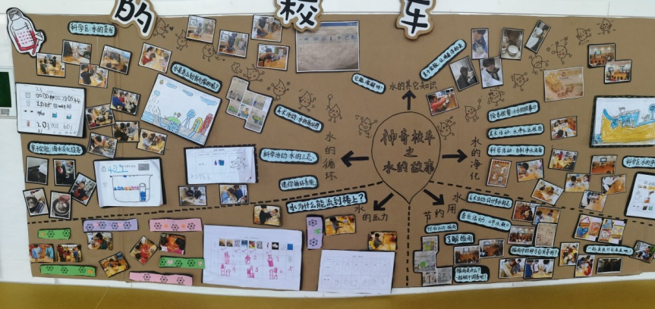

（2）科学区布告栏
在科学区的墙面上，我们放上了实验的相关信息，实验的原理以及孩子们在实验中的发现或是产生的新问题。
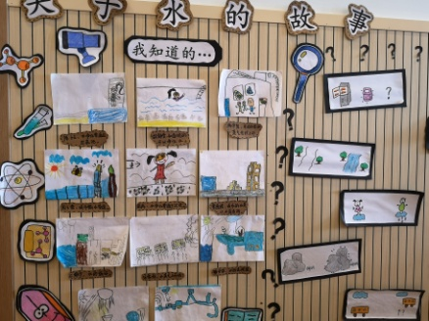
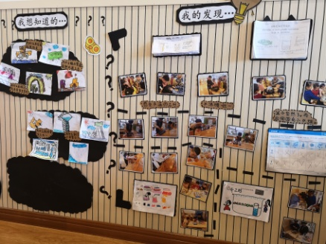

2.区域分享
每天的区域活动后，我会组织孩子们进行区域分享。
孩子们通过对他所记录的表格或完成的作品向大家进行分享，说一说我记录的这些符号、图画或文字分别代表了什么意思。或是说一说今天我玩了什么区域，在区域中玩了些什么，拿着他所玩的材料向大家演示玩法，在活动中有没有遇到什么困难，又是如何解决的。
3.故事表演
幼儿园正值读书节，我们请在表演区进行“小水滴去旅行”故事表演的孩子和想要讲《神奇校车—水的故事》的孩子到大班其他班级进行了表演，让其他班级的幼儿也了解到了我们的孩子所进行的活动。
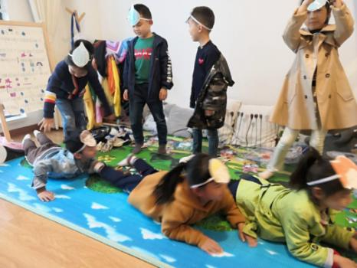
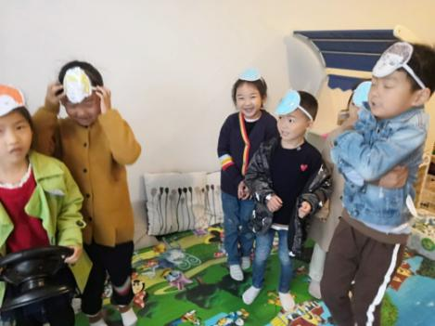

（三）我们的收获
《纲要》指出：“教师应为每个幼儿提供表现自己的长处和获得成功感的机会，增强自尊心和自信心。”在主题墙、区域分享、故事表演的过程中，其实就是对于孩子们探究成果的展示，孩子们看见自己的作品被展示到了墙上，或是自己的发现被他人认可，自然自信心就更加强了。著名的High／Scope活动课程的实施就包括了分享交流环节：“通过回忆他们做过的事，幼儿能开始看到他们的计划和活动之间的联系，能对他们自己的行为和思想有更清楚的意识。”“回忆时间给幼儿提供了分享和学习别人经验的机会。”幼儿通过分享交流，首先对自己来说他们对自己已有的发现会更加清晰，或是在分享交流中发现问题、总结经验，为下次活动的开展提供良好的基础。其次，其他能力较弱的幼儿看到了别人所分享的内容，对他们来说也是一种学习，知道了别的幼儿是如何操作后，自己在下一次活动中就多学会了一种游戏方法。
在本次的主题墙设计中，我们尝试着让孩子们自己设计，自己制作主题墙，当最后主题墙展示出来时，孩子们高兴地说：“太棒了这是我们自己做的呀，下一次我还要做！。”在活动中，我们站在了孩子的身后，让他们成为了学习的主人，每一个孩子都是有能力有自信的学习者和沟通者，他们给了我太多的惊喜。
“水的故事”活动已经进行了四周，孩子们已经能够在讨论活动中积极地运用新词汇，他们了解了各种现象产生的原理，习得了科学探究的各种技能，学习了正确的科学概念，但是孩子们的兴趣还在不断扩散，他们的问题在不断的增加，我们也在继续追随着孩子的兴趣。只要我们放慢脚步，放手让孩子去做，更多的精彩等待着我们去发现。

【参考文献】
1.教育部基础教育司，《幼儿园教育指导纲要（试行）解读》，江苏教育出版社，2002年4月第1版。
2.李季湄、冯晓霞，《3-6岁儿童学习与发展指南》解读，人民教育出版社，2013年3月第1版。
3.[德]安提亚·赛安 [德]艾克·冯格/著，[德]夏洛特·瓦格勒/绘 谢霜/译，《101个水的实验》，长江少年儿童出版社，2018年3月第1版。
4.[美]朱莉·布拉德 陈妃燕 彭楚芸/译，《0—8岁儿童学习环境创设》，南京师范大学出版社，2014年10月第1版。

